Советы дефектолога

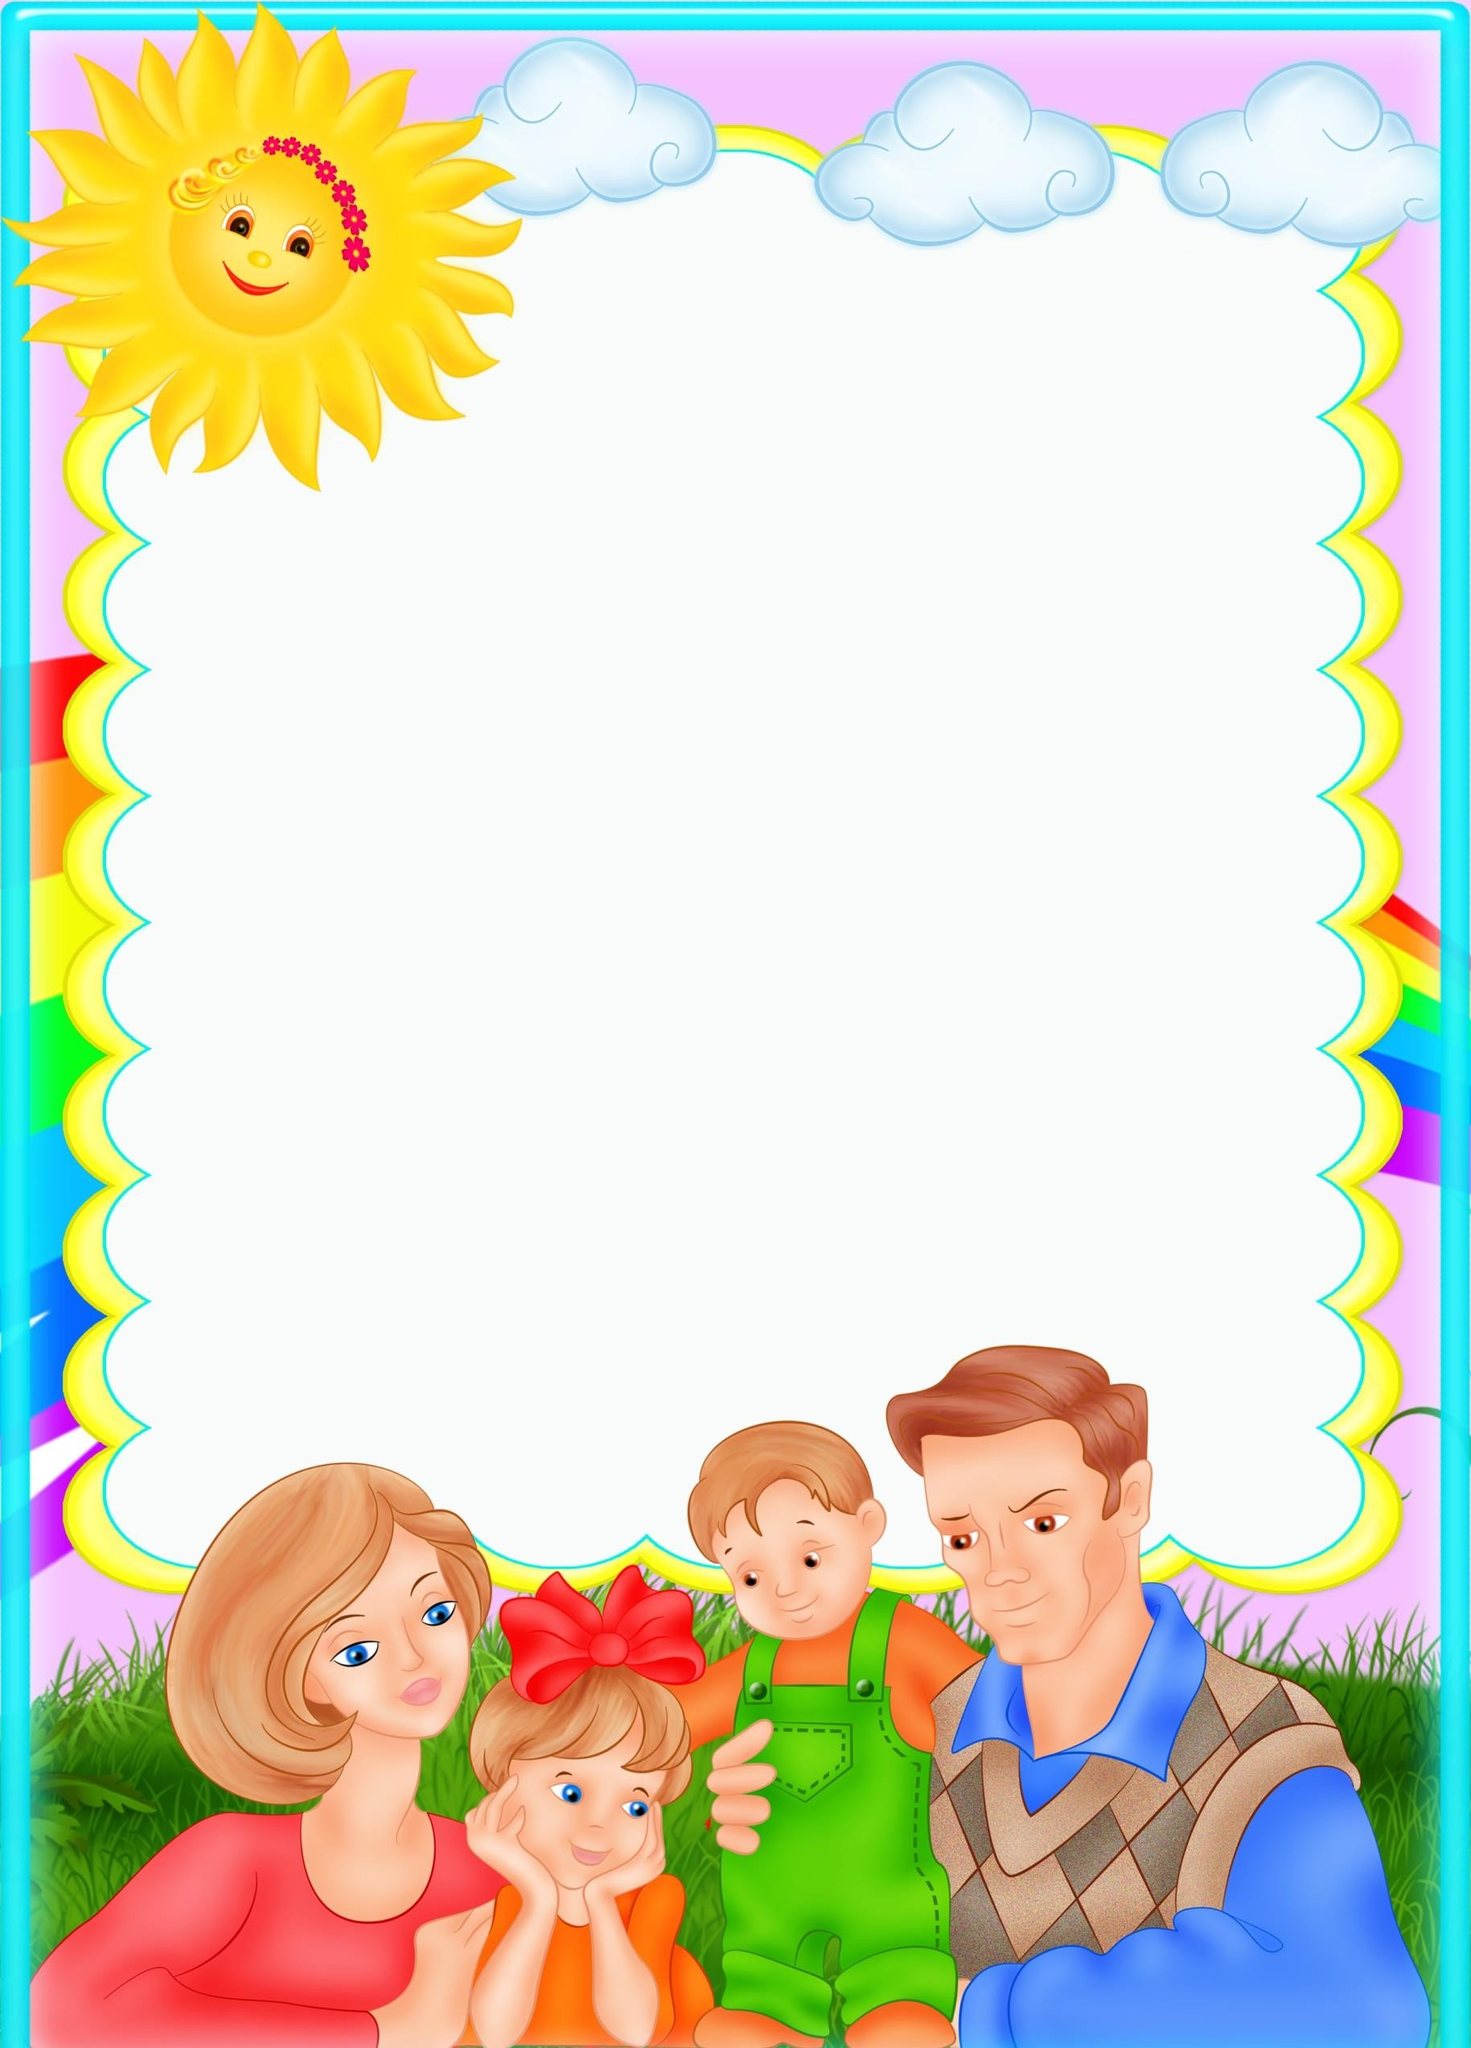

Игры с детьми для приятного семейного досуга.
Вся прелесть в том, что для их проведения можно использовать те предметы, которые всегда
под рукой.
«Шаги» или «Дойди до приза»
С помощью этой нехитрой игры с элементами соревнования можно заниматься с ребенком расширением его словарного запаса. Игроки становятся рядом, оговаривают тему шагов.
Например "Вежливые слова". Каждый ребенок может сделать шаг, лишь назвав какое-нибудь вежливое слово. Другие темы: "Все круглое", "все горячее", "все мокрое".
"Ласковые слова для мамы". "Слова утешения" и т.д.
«Часть – целое» или «Предмет рассыпался»
Взрослый называет целый предмет, а ребенок части этого предмета. Например, чайник - носик, ручка, донышко,
крышка.

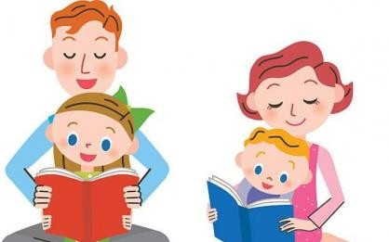

« Будь внимательный»
Взрослый называет три предмета (картинки), а показывает четыре. Ребенок должен определить, что забыл назвать взрослый. Вариант: взрослый показывает 4 картинки, а называет только 3 картинки.
«Кто кем был? Что чем было?»
(например, курица была яйцом, лошадь - жеребенком цветок - семенем, стол деревом…) «Что чем будет, кто кем будет?»
Задавайте друг другу вопросы, следите, чтобы ребенок, отвечая на вопрос, грамотно склонял имена существительные.
Кем будет яйцо? (может быть птенцом, крокодилом,
черепахой, змеей.) цыпленок - петухом; мальчик - мужчиной; теленок - коровой или быком - бумага – книгой; снег –водой.
«Прятки»
Взрослый дает ребенку какой-нибудь предмет: книгу,
карандаш, ключ и т.д. Затем предлагается осмотреть комнату и найти те предметы, которые имеют что-то общее с предложенными. Например, форму, цвет, материал, из
которого они сделаны, служат одинаковым целям и т.д.
«Что изменилось?»
Взрослый расставляет на столе различные предметы: игрушки, посуду, фрукты и т.д. Попросите ребенка сосчитать и назвать все предметы, а также запомнить их расположение. Затем
ребенок должен отвернуться. В это время взрослый переставляет два любых предмета. После чего, ребенку предлагается сказать, что изменилось на столе. Мама может снять сережку или поменять браслет на руке, переодеть туфли…

